Kielce, 20.08.2021 r.
Znak: BSC-I.042.3.2019

ZAPYTANIE W CELU OSZACOWANIA WARTOŚCI ZAMÓWIENIA
Zamawiający: Urząd Miasta Kielce, Biuro Inteligentnego Zarządzania Zrównoważonym Rozwojem - Smart City, 25-659 Kielce, ul. Strycharska 6.

Urząd Miasta Kielce zamierza zorganizować szkolenie warsztatowe dla mieszkańców Kielc dla grupy Seniorów z możliwości wykorzystania udostępnionych miejskich danych przestrzennych i narzędzi interaktywnych. Przedsięwzięcie realizowane będzie w ramach projektu „System monitorowania efektywności miasta inteligentnego w ramach audytu miejskiego” (wybranego do realizacji w konkursie Ministerstwa Inwestycji i Rozwoju pn. „HUMAN SMART CITIES. Inteligentne miasta współtworzone przez mieszkańców”), działanie projektowe II.8c. oraz działania promocyjne, mające na celu zachęcenie mieszkańców w wydarzeniu II.5.21.
Szkolenie ma na celu wzrost zaangażowania społeczności lokalnej, należącej do grupy Seniorów w realizację idei miasta inteligentnego poprzez rozwój umiejętności cyfrowych (m. in. wyszukiwanie udostępnionych informacji i miejskich danych przestrzennych, aktywny udział w procesach partycypacji społecznej).
W związku z powyższym zwracam się do Państwa z prośbą o oszacowanie wartości wykonania przedmiotowego zamówienia.
- Planowany termin realizacji szkolenia: czwarty kwartał 2021 r. (w uzgodnieniu z Zamawiającym);
- Czas trwania zamówienia: warsztaty mają zostać przeprowadzone w ciągu trzech miesięcy, w 12 pojedynczych cyklach trwających do 2 godzin każdy;
- Miejsce wykonania usługi: na terenie miasta Kielce, w klubach seniora.
- Usługa zostanie wykonana dla 12 grup zainteresowanych uczestników w klubach seniora zlokalizowanych w Kielcach, liczących do 10 osób, z wykorzystaniem sprzętu Wykonawcy;
- Usługa zostanie wykonana z zastosowaniem otwartych danych lub danych udostępnionych przez Gminę Kielce na jego stronach internetowych;
- Szczegółowy Opis Przedmiotu Zamówienia zawiera Załącznik Nr 1 do Zapytania w celu oszacowania wartości zamówienia;
- Kod CPV: 80500000-9 Usługi szkoleniowe.

Zamówienie dotyczy organizacji szkolenia warsztatowego dla mieszkańców Kielc dla grupy Seniorów oraz przeprowadzenia kampanii promocyjnej to wydarzenie, zgodnie z koncepcją opracowaną przez Wykonawcę i uzgodnioną z Zamawiającym.
Nabyta wiedza i umiejętności ułatwią Seniorom mieszkającym w Kielcach korzystanie z informacji i miejskich danych przestrzennych, wspomagając aktywność obywatelską tej grupy społecznej oraz jej poziom zaangażowania w procesy decyzyjne miasta.

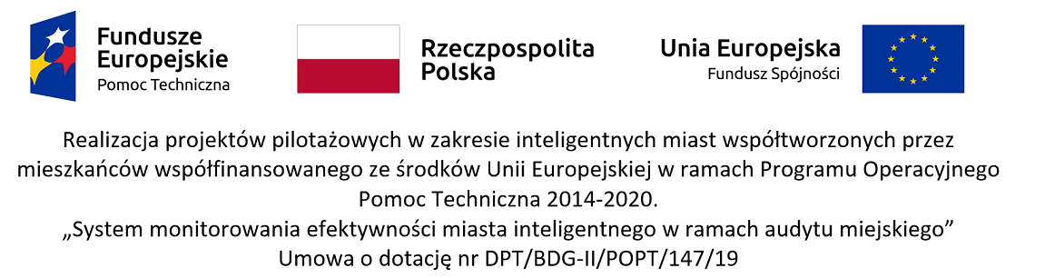

Zamówienie finansowane będzie w całości ze środków publicznych.
Uprzejmie proszę o przesłanie szacowanej wartości zamówienia wyłącznie w wersji elektronicznej
do 30 sierpnia 2021 r. do godziny 14.00 na adres: hsc@kielce.eu, zgodnie z formularzem szacowania wartości zamówienia stanowiącym Załącznik Nr 2.
Niniejsze zapytanie nie stanowi oferty w rozumieniu przepisów ustawy z dnia 23 kwietnia 1964 r. – Kodeks cywilny (tj. Dz. U. z 2020 r. poz. 1740 ze zm.), jak również nie stanowi zaproszenia do składania ofert, nie jest ogłoszeniem w rozumieniu przepisów ustawy z dnia 11 września 2019 r. – Prawo zamówień publicznych (tj. Dz. U. z 2021 r. poz. 1129) oraz nie stanowi zobowiązania Miasta Kielce do przyjęcia którejkolwiek z ofert.
Wszelkie pytania na temat niniejszego zapytania należy kierować na adres e-mail: hsc@kielce.eu. Niniejsze zapytanie zostało sporządzone na potrzeby wstępnego oszacowania wartości zamówienia.

Załączniki:
- Szczegółowy Opis Przedmiotu Zamówienia
- Formularz szacowania wartości zamówienia
- Informacja o przetwarzaniu danych osobowych

